**Учебно-производственный комплекс - эффективное освоение профессиональных компетенций**

Пермский край - регион с высоким экономическим потенциалом. Экономика региона носит выраженный промышленный характер, значительную долю в ней занимает металлургическое и машиностроительное производство. При этом, инвестиционная активность региона возрастает. Промышленные отрасли региона сталкиваются с новыми стратегическими вызовами - развитие эффективного делового сотрудничества с добросовестными зарубежными партнерами, необходимость обеспечения внутреннего спроса на металлопродукцию за счёт реализации масштабных программ по развитию инфраструктуры: железных дорог, мостов и путепроводов, других капитальных объектов.

Основные направления экономического развития региона определены в Стратегии социально-экономического развития Пермского края до 2035 года, принятой 20.06.2024.

Стратегия рассчитана не только на решение текущих задач, но и на длительную перспективу – долгосрочное эффективное развитие экономики региона.

С увеличение спроса на продукцию АО «Чусовской металлургический завод» - ключевого работодателя выпускников ГБПОУ «Чусовской индустриальный техникум» возникла необходимость в дополнительных эффективных мощностях по производству комплектующих деталей и узлов для производственных цехов предприятия, а также услуг по обработке металлических изделий с использованием прочих основных технологических процессов машиностроения.

В соответствии с Федеральный закон от 29.12.2012 N 273-ФЗ (ред. от 29.12.2022) "Об образовании в Российской Федерации" ГБПОУ «Чусовской индустриальный техникум имеет структурное подразделение - учебно-профессиональный комплекс. Учебно-производственный комплекс создан в 2023 году.

**Цели учебно-производственного комплекса:**

* организации практической подготовки обучающихся по основным профессиональным образовательным программам,
* организации практической подготовки обучающихся по основным программам профессионального обучения,
* организации практической подготовки обучающихся по дополнительным профессиональным программам;
* предоставления работы временного характера обучающимся и выпускникам;
* производство товаров, выполнения работ и оказания услуг с использованием материально-технической базы образовательной организации по профилю реализуемых ими образовательных программ.

**Задачи учебно-производственного комплекса:**

1. Освоение слесарной обработки деталей и сборки комплектующих узлов;
2. Разработка управляющих программ для станков с числовым программным управлением;
3. Изготовление деталей на металлорежущих станках различного вида и типа, в том числе на станках с числовым программным управлением;
4. Сборка, регулировка и испытание сборочных единиц, узлов и механизмов;
5. Подготовка и осуществление технологических процессов изготовления сварных конструкций.
6. Изготовление потребительских товаров.

**Производство следующей номенклатуры комплектующих деталей и узлов для производственных цехов АО «Чусовской металлургический завод»:**

* скобы для вальце-токарной мастерской;
* шаблоны для вальце-токарной мастерской;
* пластинчатые штампы для ГЗА;
* оснастка для ремонтного цеха и цеха металлообработки;
* штифты для крепления штампов;
* болты для сборки рессоры;
* болты для крепления штампов;
* матрицы;
* пуансоны;
* ролики гибо-закалочного барабана;
* пальцы гибо-закалочного барабана;
* втулки для подвесок линии окраски рессорного производства;
* пальцы для подвесок линии окраски рессорного производства;
* ролики привалковой арматуры для прокатного цеха.

**Основные виды экономической деятельности учебно-производственного комплекса**

**25.62 Обработка металлических изделий механическая**

|  |  |
| --- | --- |
| **D:\Users\1\Documents\456\МЕТОДИЧЕСКАЯ РАБОТА\МЕТОДИЧЕСКАЯ РАБОТА 2024-2025\Профессионалитет\УПК  О структурных подразделениях\Кольцо распорное.jpg** | **D:\Users\1\Documents\456\МЕТОДИЧЕСКАЯ РАБОТА\МЕТОДИЧЕСКАЯ РАБОТА 2024-2025\Профессионалитет\УПК  О структурных подразделениях\Корпус.jpg** |

|  |  |
| --- | --- |
| **D:\Users\1\Documents\456\МЕТОДИЧЕСКАЯ РАБОТА\МЕТОДИЧЕСКАЯ РАБОТА 2024-2025\Профессионалитет\УПК  О структурных подразделениях\Насадка.jpg** | **D:\Users\1\Documents\456\МЕТОДИЧЕСКАЯ РАБОТА\МЕТОДИЧЕСКАЯ РАБОТА 2024-2025\Профессионалитет\УПК  О структурных подразделениях\Ось.jpg** |

**Сварочные работы - 43.99 Деятельность строительная прочая, не включенная в другие группировки**

**Столярные и плотничные работы - 43.32 Работы столярные и плотничные**

|  |  |
| --- | --- |
| D:\Users\1\Documents\456\МЕТОДИЧЕСКАЯ РАБОТА\МЕТОДИЧЕСКАЯ РАБОТА 2024-2025\Профессионалитет\УПК  О структурных подразделениях\кресло.jpg | D:\Users\1\Documents\456\МЕТОДИЧЕСКАЯ РАБОТА\МЕТОДИЧЕСКАЯ РАБОТА 2024-2025\Профессионалитет\УПК  О структурных подразделениях\Стул.jpg |

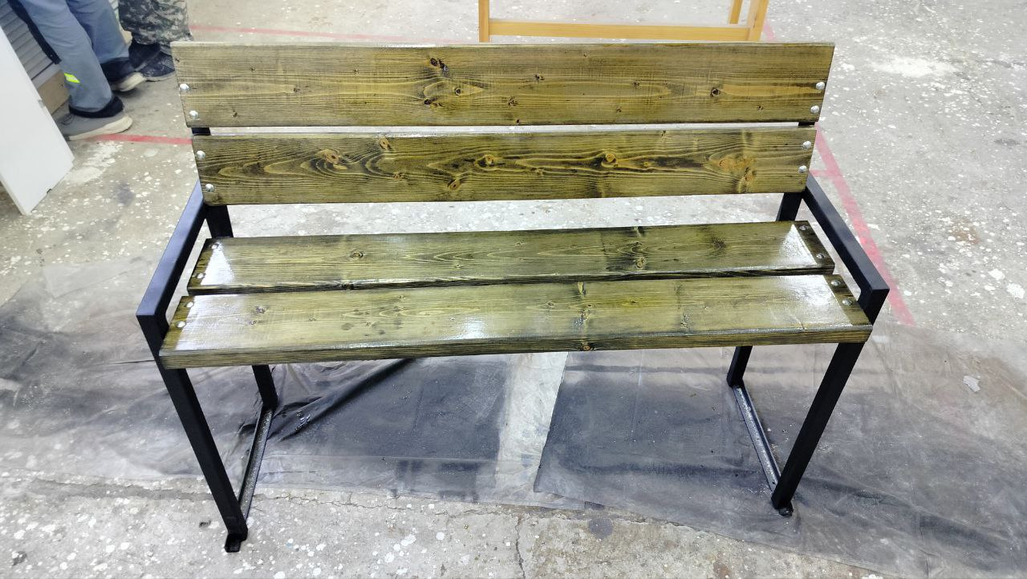

**Пошив постельного белья – 47.51 Торговля розничная текстильными изделиями в специализированных магазинах»**

**13.92 Производство готовых текстильных изделий, кроме одежды**